ОГАОУ СПО Старооскольский техникум агробизнеса, кооперации и сервиса.

Методическая разработка практического занятия
по МДК 01.02 Процессы приготовления, подготовки к реализации кулинарных полуфабрикатов
по теме: «Приготовление мелкокусковых полуфабрикатов из говядины для жарки»

выполнила
преподаватель
Ченцова М.Н.

Старый Оскол 2023г.
План – содержание

- Пояснительная записка.
- План урока.
- Приложение ( №1- карточки задания, карточки лото, схема нарезки полуфабрикатов; №2 - презентация).
- Список используемой и рекомендуемой литературы.

Пояснительная записка.

Практические занятия - формируют практические умения, навыки, расширяют знания, способствующие освоению профессиональных компетенций. В настоящее время всё больше значение для специалиста имеет способность творчески использовать приобретённые знания, умения и навы-ки в условиях современного производства. Профессионал должен уметь планировать свою деятельность, принимать оперативные решения на основе анализа ситуации, контролировать ход результатов труда. Каждая профессия требует овладения как профессиональными, так и общими компетенциями. У обучающихся эти компетенции формируются в процессе самостоятельной работы по выполнению конкретного производственного задания, эффектив-ная организация которой определяет качество профессиональной подготовки. Центральное место на предприятии общественного питания принадлежит повару. От его квалификации, профессиональных навыков, образованности зависит качество приготовляемых блюд. Все эти профессиональные навыки закладываются в учебном заведении при освоении профессии на практичес-ких занятиях и уроках производственного обучения. Главной целью которых является формирование у обучающихся практических основ будущей профессии, воспитание у них самостоятельности, ответственного отношения к делу, оценки качества готовой продукции, умение работать в коллективе.
Ведущим методом практического занятия являются упражнения (показ технологических приемов). Чем продолжительнее упражнение, тем больше вероятности образования у обучающихся прочных навыков, на основании рассказа и показа рабочих движений.
Изучение учебного материала по теме « Приготовление полуфабрикатов из мяса » требует особого внимания, так как блюда из мяса готовят из сырья, имеющую разную структуру строения. Поэтому необходимо выделять каж-дую группу полуфабрикатов из соответствующего вида мяса. Качество приготовленных блюд зависит от качественного сырья и приготовленных из него полуфабрикатов. На практических занятиях первоначальная задача преподавателя показать более точно последовательность технологических операций по нарезки полуфабрикатов.

План практического занятия

Тема : Приготовление мелкокусковых полуфабрикатов из говядины для жарки
Цели урока:
Учебная научить обучающихся выполнять технологические операции по приготовлению мелкокусковых полуфабрикатов из говядины.
Воспитательная: воспитание профессиональной компетенции и самостоя-тельности в работе.
Развивающая: развивать умение применять знания теории на практике, умение сравнивать, делать вывод.
Форма проведения: коллективная
Учебно – производственные работы.
- Организация рабочего места.
- Подготовка сырья
- Нарезка мелкокусковых полуфабрикатов из говядины для жарки.
- Оценка качества полуфабрикатов.
- Уборка рабочих мест
Межпредметная связь: оборудование предприятий общественного питания, физиология питания, санитария и гигиена, товароведение.

Материально – техническое оснащение урока:
Оборудование: производственные столы, холодильное оборудование, весы настольные.
Инвентарь, посуда: ножи, доски разделочные с маркировкой, молоток для отбивания, лотки для нарезанных полуфабрикатов.
Сырье: мясо говядины.

Дидактический материал: сборник рецептур, схема последовательности технологических операций, карточки-задания, карточки логического опроса, компьютер, мультемедийнная установка, презентация.

Литература: учебник кулинария – Н.А. Анфимова, Л.Л. Татарская.. Изд. центр « Академия – 2019 г.»
Учебное пособие «Лабораторный практикум» В. П. Андросов, Т. В. Пыжова – изд. центр «Академия-2018г.»
Книга «Русская кухня в лучших традициях» ООО Издательский дом «Аркаим»-20018г.

Структура урока
1.Организационная часть.
2.Вводный инструктаж.
3.Текущий инструктаж
4. Заключительный инструктаж

Ход урока
1.Организационная часть: Взаимное приветствие .
Проверка явки учащихся, оценка внешнего вида и готовности группы к уроку.
В начале урока учащихся выстраивают на линейку. Бригадир группы и преподаватель проверяют явку учащихся, внешний вид , санитарное состояние. Бригадир оценивает готовность группы к работе, назначает дежурных и сообщает преподавателю. Преподаватель внимательно следит за работой бригадира и оценивает объективность оценок, выставляемых им учащимся за санитарное состояние. Затем преподаватель оценивает и бригадира. Этим самым у учащихся воспитывается чувство ответственности и критическое отношение друг к другу. Окончательную готовность к практическому уроку учащихся подводит преподаватель.

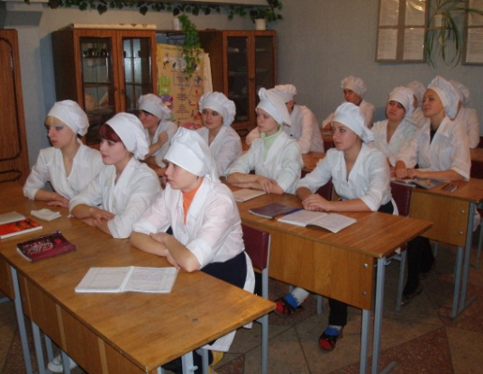 2. Вводный инструктаж: он проводится перед началом изучения темы урока. Его назначение подготовить обучающихся к сознательному выполнению учебно-производственных работ, наиболее рациональным приемам, предупреждению ошибок. Для проведения инструктажа препо- даватель использует знания обучающихся, полученных на уроках спец.дисциплин
Преподаватель сообщает тему программы , урока , цели урока . Чтобы настроить обучающихся на восприятие новой темы, ведётся устный опрос Актуализация опорных знаний
(беседа с обучающимися по ранее изученному материалу)

•Перечислите правила приёмки мяса ?
• Какие показатели свидетельствуют о доброкачественности мяса?
•Перечислить основные ткани мяса?
•Назовите, какая часть мяса полутуши, полученная после обвалки используется для жарки?
•Какие существуют правила нарезки полуфабрикатов?
•Как различают полуфабрикаты по способу приготовления?
•Перечислить порционные п/ф которые нарезают из вырезки, толстого и тонкого краев?
•Как нарезают бифштекс?
•Какой порционный п/ф панируют, какой вид панировки используется?
Для повторения материала преподаватель так же использует карточки-задания , карточки логического мышления, карточки-лото. (приложение № 1)
В случае неполного ответа его дополняет следующий обучающийся, тем самым концентрируется внимание присутствующих на ответах.
Выяснив теоретические знания по теме прошлого урока, преподаватель приступает к практическому выполнению темы «Приготовление мелкокусковых полуфабрикатов из говядины для жарки». Задает наводящие вопросы обучающимся , что позволяет определить уровень знаний и закрепление нового материала, показывает презентацию.
( приложение №2).
Инструктирование обучающихся по нарезке бефстроганов. Разбор схемы последовательности технологических операций приготовления полуфабриката. Для расширения кругозора обучающихся сообщается дополнительный материал об истории происхождения бефстроганов .
Инструктирование по нарезки поджарки и шашлыка. Разбор последовательности технологических операций по приготовлению данных полуфабрикатов.
Перед тем, как приступить к практическим приемам работы по теме «Приготовление мелкокусковых полуфабрикатов из говядины для жарки», преподаватель сообщает форму проведения урока - бригадный метод работы обучающихся. Каждой бригаде выдается сырье. Члены данной бригады делают нарезку каждого вида полуфабриката. По конечному результату работы, оценивая внешний вид нарезанных полуфабрикатов, выделяется лучшая бригада. Каждый ее член получит соответствующую оценку.
3.Текущий инструктаж: преподаватель с обучающимися заходит в цех на рабочие места, проводит технику безопасности. Перед тем, как приступить к практическому показу нарезки проверяет организацию рабочего места в цеху, подготовку посуды, инвентаря и сырья в каждой бригаде.
Далее преподаватель показывает обучающимся нарезку полуфабрика-та с сопутствующим комментарием, где подчеркивает особенность приготовления данного вида полуфабриката
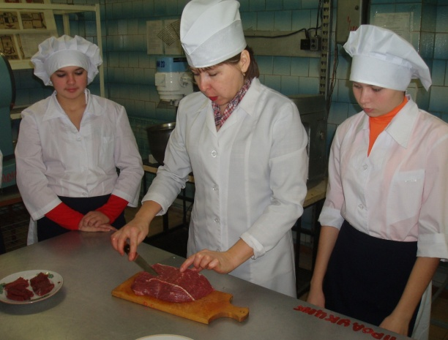
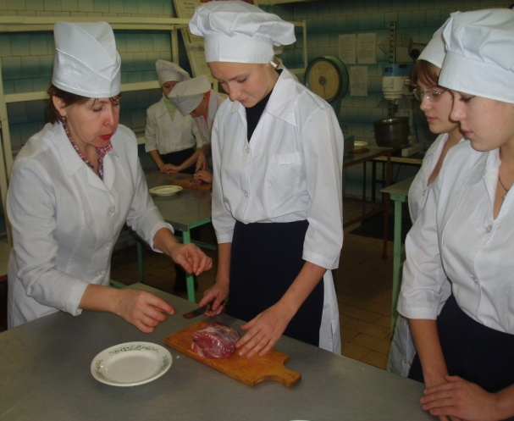 После показанных преподавателем упражнений обучающиеся присту-пают к самостоятельной работе.
преподаватель проводит обходы рабочих мест каждой бригады. Следит за работой учащихся, после-довательностью операций, при необходимости оказывает практи-ческую помощь. Контролирует соблюдение техники безопасности на рабочих местах, личной гигиены и санитарных правил. В процессе обхода рабочих мест отмечает, кто из учащихся хорошо владеет ножом, правильностью нарезки и знанием технологического процесса. Нацеливает индивидуально каждого обучающегося на добросовестное выполнение задания, оценивает производственные операции каждого студента. Оценки выставляются в оценочную таблицу ( приложение № 3)
4.Заключительный инструктаж:
Подведение итогов урока.
Выдача домашнего задания.
Уборка рабочих мест.
По окончании работы учащихся, преподаватель проводит приемку выполненного задания. Оценивает внешний вид, соответствие формы, массы полуфабриката, разбирает допущенные ошибки, выделяет лучшие работы.
Подводя итоги урока, преподаватель анализирует как прошло занятие, каких успехов достигла бригада и отдельные учащиеся. Какие замечания, ошибки были допущены, чем они были вызваны как их исправить, чтобы избежать их в дальнейшем. Выставляются оценки учитывающие, прежде всего качество практической работы вовремя ее выполнения. По возможности мастер демонстрирует лучшие работы учащихся. Интересуется, есть ли у учащихся вопросы по работе за день.
Далее преподаватель дает домашнее задание:
a) По возможности отработать тему урока в домашних условиях, что позволит ее закрепить.
б) Сообщает тему следующего урока.
Уборка рабочего места.

Приложение № 1

Карточка логического мышления № 1

Тема « Мелкокусковые полуфабрикаты из говядины»

поджарку нарезают из

толщиной

режут на

массой

вид тепловой обработки

-------------------------------------------------------------------------------------------------------------
Карточка - лото № 2
- наиболее нежная часть мяса

З | к | ы | е | р | а | в

- полуфабрикат, нарезанный из обрезков филе

р | о | н | ф | б | а | о | с | г | е | В | т

ч | е | м | я | н | ы | а | ш
3. основная ткань мяса

Приложение № 2 ПРЕЗЕНТАЦИЯ

Приготовление мелкокусковых полуфабрикатов из говядины для жарки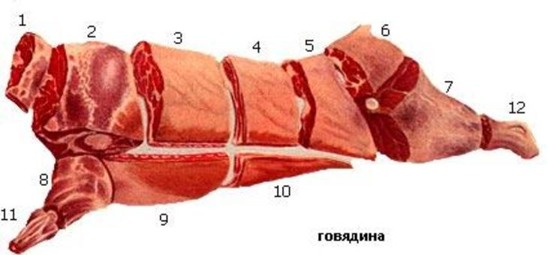

Бефстроганов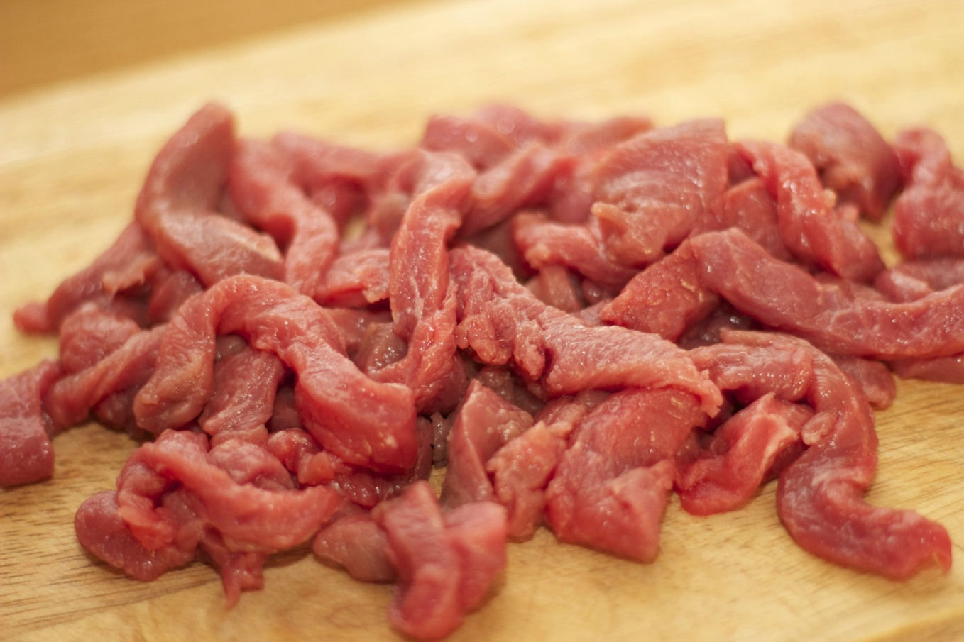
Приложение № 3.
Оценочная таблица

№  бригады | Ф.И.О. обучающегося | Внешний вид | знание теоретического материала | Организация рабочего места | Производственные операции

Используемая литература

1. ГОСТ 30602-97/ ГОСТ Р 50647-94 «Общественное питание. Термины и определения».
2. учебник кулинария – Н.А. Анфимова, Л.Л. Татарская.. Изд. центр « Академия – 2018 г.»
3.Учебное пособие «Лабораторный практикум» В. П. Андросов, Т. В. Пыжова – изд. центр «Академия-2019г.»

4.«Сборник рецептур блюд и кулинарных изделий для предприятий об- щественного питания, 2018г.

5. «Технологическое оборудование предприятий общественного питания»
В. П. Золин 2019 г.
6. «Требования к качеству полуфабрикатов, готовых блюд и кулинарных изделий» А.Р. Казеннова, С.Е. Войтинская, М.Е. Маслова 2019 г.
7. «Технология приготовления пищи» Н. Э.Харченко, Л. Г. Чеснокова 2019г.

